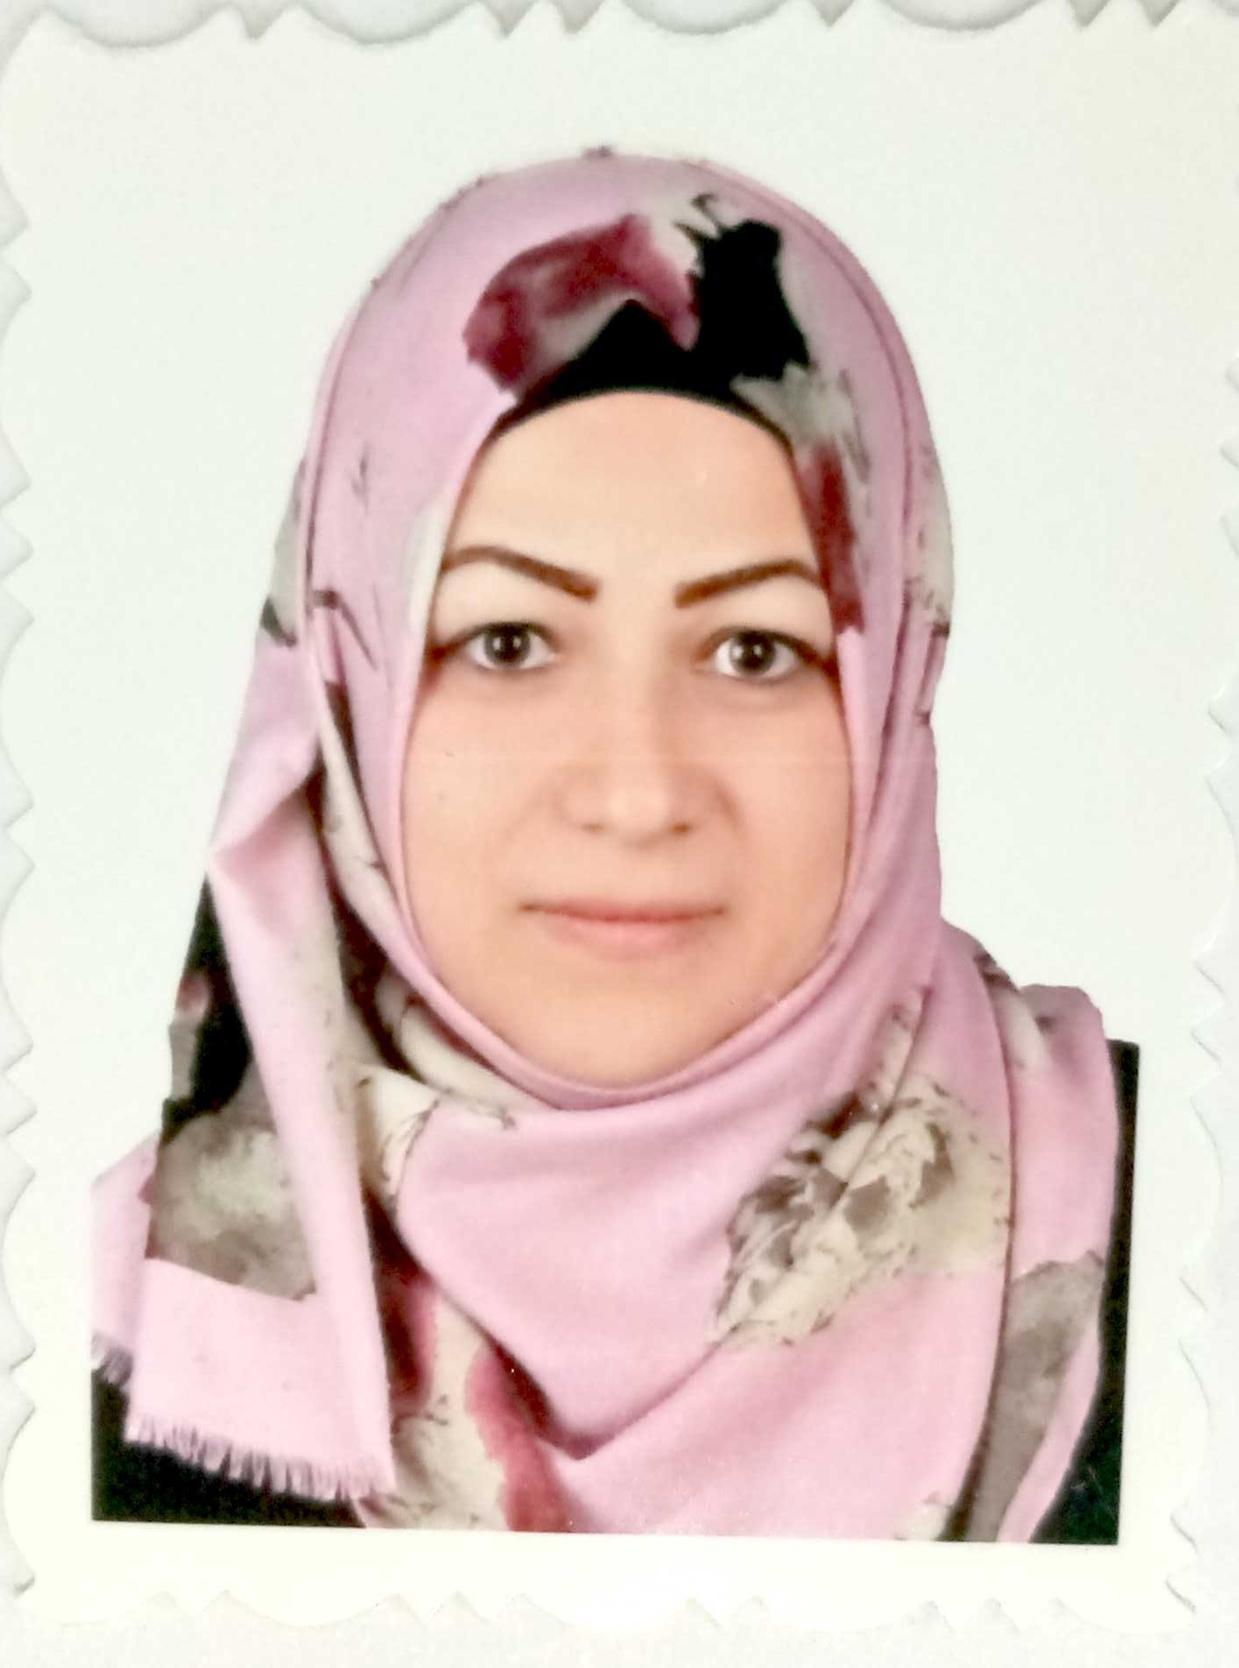
الصورة الشخصية
السيرة الذاتية

الاسم الرباعي واللقب :- زهراء جاسب حميد كاظم المنصوري
تاريخ التولد :- 28 \1\1989
اسم الام:- ناديه كاظم شعلان
محافظة السكن: كربلاء المحلة: الحر الزقاق .............. رقم الدار..............
البريد الالكتروني :- Zahraa.jasib@alsafwa.edu.iq رقم الهاتف :- 07708067459
اللقب العلمي : مدرس الشهادة : ماجستير
الاختصاص العام: علوم حياة الاختصاص الدقيق : فسلجه/ الحيوان
الدولة المانحة لأخر شهادة : العراق تاريخ الحصول على اخر شهادة 6 \9 \2015
اسم الجامعة المانحة لشهادة البكالوريوس : جامعة بابل / كلية العلوم للبنات
اسم الجامعة المانحة لشهادة الماجستير : جامعة بابل / كلية العلوم للبنات
اسم الجامعة المانحة لشهادة الدكتوراه .................................
المواد التي قام بتدريسها \ الفسلجة النضري والعملي /سلوك وامان مهني / اجهزة مختبرية نظري / تقنيات مختبرية متقدم عملي / علم دم عملي
الاماكن التي عمل فيها من والى: كلية الصفوة الجامعة من 5\10\5 201 \ ومستمر
المناصب الادارية التي شغلها ....................................................................................................
عدد المشاركة في المناقشات العلمية ماجستير/ دكتوراه......................................................................
عدد البحوث التي قام بنشرها .................3 بحوث سكوباس ..........................................

اي امور اخرى :- عضو في اللجنة الامتحانية لأربع سنوات
- عضو في لجان مناقشة مشاريع التخرج للمرحلة الرابعة لست سنوات , محاضر في دورات تدريبية .
التوقيـــــــــع

